ОСЕННИЙ БАЛ
Цель праздника: Способствовать созданию положительных эмоциональных переживаний детей и родителей, воспитывать культуру поведения на массовых мероприятиях.
Задачи:
1. Доставить радостное настроение.
2. Закрепить полученные на музыкальных занятиях умения и навыки.
3. Развивать социально - коммуникативные навыки детей.
ХОД ПРАЗДНИКА
Посмотрите вокруг, облетает листва. Полина К.
Птицы клином на юг улетели вчера.
Осень скоро уйдёт, всё уснёт до весны.
Но бал наш осенний не забудете вы!

И вот мы здесь. Сверкает зал. Лиза Т.
Теплом согреты лица.
Пришла пора открыть наш бал
И в танце закружиться.
Под «Осенний вальс» дети заходят в зал, танцуют вальс, встают полукругом.
Осень нас к себе на бал Андрей Д.
Нынче пригласила.
Чтоб никто не опоздал
Осень попросила.
Заглянул сегодня праздник в каждый дом, Полина С.
Потому что бродит осень за окном.
Заглянул осенний праздник в детский сад,
Чтоб порадовать и взрослых и ребят!
Как огнём горит вся улица, Вова Н.
Листья спорят с ветерком.
Даже хочется зажмуриться,
Так красиво всё кругом!
Птицы улетают в тёплые края, Аделина М.
Тихо помашу я им рукою вслед.
Небо рассыпает бусинки дождя,
Для меня поры прекрасней нет!
Осень скоро попрощается, Егор М.
Подарив наряд цветной,
Ведь не зря её красавицу,
Называют золотой!
Ведущая:
Давайте осень позовем,
Про «Осень песню мы споём!
Песня «Ах, какая осень!
Дети под музыку садятся на стулья.
Слышите, вот там, Ева М.
Вдали пролетают журавли.
Пусть они крылом помашут
Позовут к нам осень нашу.
Звучит музыка, появляется Осень.
Осень:
Как славно вы поёте!
Всем, здравствуйте, друзья,
В день осенний, в день чудесный
Рада вас увидеть я.
Я – Осень золотая,
Поклон вам мой, друзья!
Давно уже мечтала
О встрече с вами я.
Ведущая:
В платье золотистом
Осень к нам явилась в зал,
Как прекрасная царица –
Открывает бал.
И возникает словно волшебство
Осенних красок и нарядов колдовство.
(В дверях зала слышатся возгласы: «Впустите, впустите меня!»)
Звучит песня «Во саду ли в огороде», в зал вбегает Огородное пугало с метлой в руках, падает в ноги Осени).
Пугало:
Матушка, голубушка, Царица-Осень наша, не вели казнить! Вели слово молвить!
Осень:
Кто ты? Откуда? Почему в таком виде явился на праздник?
Пугало: (поднимается на ноги)
Я одеваюсь не по моде,
Весь век стою как на часах.
Я во саду ли, в огороде
На стаи нагоняю страх.
Меня сороки, галки
Боятся пуще палки!
Осень:
Хватит тут загадками говорить! Отвечай толком на вопрос Осени!
Пугало:
Государыня Осень, я не какой-нибудь там бездельник и лентяй! Я – трудовое Пугало огородное! Всё лето стою в саду – огороде. В любую погоду: под солнцем, дождём, ветром. Урожай я хозяйский стерегу. Не сплю, не ем, работаю не покладая рук. Да у меня и свидетели есть. (обращается к детям). Скажите, я гоняю птиц в саду и огороде?
Дети: Да.
Пугало:
А ещё, защищаю плоды и ягоды от крылатых разбойников?
Дети: Да.
Пугало:
Ну вот, а меня на праздник не пускают, говорят – наряд не модный! Уж такой выдали! А потом, если я буду в красивом костюмчике стоять в огороде, то ни птица, ни зверь меня не испугаются.
Осень:
Не обижайся, Пугало. Теперь мы во всём разобрались. Ребята, разрешим, Пугало остаться на нашем празднике?
Дети: Да.
(Пугало кланяется и садится на стул).
Осень:
Разрешаю начать праздник, повеселимся же сегодня вволю, а то придумал кто-то, что осень – унылая пора!
Ведущая:
Спасибо, Осень, что сейчас ты с нами,
И даришь нам такую щедрость красок.
Тебя мы славим песнями, стихами.
Любуемся красой осенних сказок.
(Дети читают стихи)

К нам Осень пришла – золотая пора. Ислам Я.
Красивым ковром все вокруг убрала.
Деревья украсила пестрой каймой,
кругом засияла нарядной листвой.

Поспевает брусника, стали дни холоднее, Василиса С.
И от птичьего крика в сердце стало грустнее.
Стаи птиц улетают, за синее море.
Все деревья блистают в разноцветном уборе.

Падают, падают листья, Илья А.
В нашем саду листопад,
Желтые, красные листья
По ветру вьются, летят.

Дождь по улице идет, мокрая дорога, Александра П.
много капель на стекле, а тепла немного.
Как осенние грибы, зонтики мы носим,
потому что на дворе наступила осень.

Осень:
Молодцы, ребята, порадовали вы меня.
Пугало:
Ой, сильный дождь какой пролил,
Огород чуть не залил.
Помогите-ка, ребята,
Урожай собрать богатый.
Игра «Собирай урожай»

Ведущая:
Посмотрите-ка, ребята –
Вырос урожай богатый.
Вы корзиночки берите,
Урожай весь соберите!
Эти ребятки (обращается к детям первой команды)
Ищут овощи на грядке,
Ну, а вам, ребята (обращается к другой команде)
Фрукты собрать надо!
На полу в обруче – «огороде» находятся вперемешку муляжи овощей и фруктов. Дети делятся на две команды. Встают друг за другом. По команде по одному бегут к «огороду» берут по одному овощу (фрукту), возвращаются к своей команде, кладут овощ (фрукт)в корзинку. Бегут следующие участники.
Игра «Осенний репейник»
(2 родителя и 8-10 детей. Получается 2 команды - родитель плюс 4-5 воспитанников. И еще нужны прищепки - штук 20-30 для каждой команды. Под веселую музыку дети должны превратить родителя в "репейник", надев на него все прищепки. Чья команда справилась с заданием быстрее - та и выиграла)
Осень:
Молодцы, ребята, какие вы все весёлые и дружные!
Пугало:
Ребята, я тоже вас хочу потешить и песенку весёлую спеть.
(Пугало поёт под музыку «Во саду ли в огороде»,)
Во саду ли в огороде
Пугало стояло.
Оно старою метлою
Птичек отгоняло.
Во саду ли в огороде
Фрукты наливались.
Но их птицы не клевали,
Пугала боялись.
Ууууххххх! (пляшет, все хлопают, затем кланяется во все стороны)
Пугало:
До чего люблю я осень-
Урожайная пора.
Я принёс для вас, ребятки,
Весёлый танец с грядки.
Танец «Мужичок с гармошкой»
Пугало:
Ребята, какие вы весёлые, дружные, сообразительные, мне очень понравилось у вас на празднике, но мне надо оправляться на работу, в свой любимый сад-огород! До свидания!
(Пугало прощается с детьми, уходит).
Звучит музыка из к/ф «Джентельмены удачи», в зал входят Слякоть и Холодрыга. Слякоть в большой целлофановой накидке, в целлофановом пакете на голове, в галошах и с маленьким зонтиком. На Холодрыге надеты валенки, меховая безрукавка, шапка-ушанка и спортивные шорты. Они входят (чихают).
Слякоть:
Лишь осень настает, приходит наш черед,
и слякоть с холодрыгой наступают.
Холодрыга:
А нас никто не ждет, а всё наоборот, и нас всегда ругают да ругают.
Слякоть:
Я – Слякоть, я кругом хожу в галошах и с зонтом, брожу по лужам – сырость нагоняю.
Холодрыга:
Я Холодрыга, Слякоте -я друг, все бегаю вокруг, на всех прохожих стужу напуская.
Эй, слушай, Слякоть, куда это мы попали?
Слякоть:
Холодрыга, кажется на праздник, апчхи! Сколько лет живу на свете, никто меня в гости ни разу не звал на праздник.
Холодрыга:
Да и меня, Холодрыгу, тоже не очень-то жалуют. Ну раз они звали не нас, они пожалеют об этом. Мы им весь праздник испортим.
(Показывают на Осень, она сидит на троне).
Слякоть:
Ой, а кто это? Да это же Осень! Сама королева бала.
Холодрыга:
(ехидно) Золотая осень.
Слякоть:
Радуется. Ей песни поют и танцуют для нее.
Холодрыга:
Ишь, как ее все любят.
Слякоть. (плачет) А нас нет.
Холодрыга:
Фу, какую слякоть развела! Не реви и без тебя холодно. Лучше подумай, как эту Осень проучить, чтоб не зазнавалась.
Слякоть:
(Думает) Придумала! Сейчас мы ее заколдуем, а сами такую слякоть разведем, такой холод устроим, что она из золотой превратится в дождливую и холодную.
Холодрыга:
Бррр!
Слякоть:
В скучную унылую осень. Тогда ее, как и нас, никто любить не будет.
Холодрыга:
А если она расколдуется?
Слякоть:
Что ты! Она расколдуется только тогда, когда ее, такую противную, снова полюбят и к себе позовут. А этого никогда не будет. Люди везде одинаковые, им бы всегда тепло да сухо было.
Холодрыга:
Чем же мы ее заколдуем?
Слякоть:
Сейчас я слякоть на блюдечке разведу, а ей скажу, что это раствор красоты.
(Слякоть подходит к Осени и подносит ей блюдечко с водой).
Слякоть:
Выпей, Осень, напиток красоты, будешь еще красивее.
(Осень выпивает и засыпает, слякоть на неё синюю ткань накидывает).
Холодрыга:
Ура, получилось! Ну, держитесь теперь, я вас заморожу…
(бегает около детей с большим веером, а Слякоть брызгает «водой» - дождиком, звучит гром, дождь).
Ведущая:
Стойте! Что вы делаете? Вы же на праздник пришли.
Слякоть:
Ах да, на праздник. У меня для вас и подарки есть (показывает коробку с конфетами).
Холодрыга. (читает) Сни-керс.
Слякоть: (С раздражением) Сама ты сникерс! А это – «Насморкс»
Холодрыга: (Читает) Ба-ун-ти.
Слякоть: Не баунти, а «Чихаунти». (Слякоть и Холодрыга бегают возле детей, кашляют и чихают на них, предлагают свои конфеты).
Ведущая:
Ой, что же это такое? Как беде помочь? (Подходит к осени). Осень, Осень, что с тобой?
Где же взгляд лучистый твой?
Почему ты плачешь вдруг?
Потускнело все вокруг.
Ведущая:
Стойте, ребята, помните, Слякоть и Холодрыга говорили, что Осень проснется, если мы без нее заскучаем и позовем ее, даже дождливую и холодную. Но что же хорошего можно найти в такой осени?
Слякоть: Ищите, ищите, может найдете….
Холодрыга: Чихать можно, болеть можно.
Слякоть: С сырыми ногами ходить.
Холодрыга: И с синим носом.
Слякоть. Идешь, а на тебя вода холодная льется.
Холодрыга. Бррр!
Ведущая:
Ребята, давайте покажем Слякоте и Холодрыге, что много хорошего можно найти в дождливой и холодной осени. Ребята, выходите, и стихи свои прочтите.
(Выходят дети и поочередно читают стихи).

Да разве дождик – это плохо? Артём Б.
Надень лишь только сапоги.
И в них не только по дорогам
А хоть по лужицам беги.

Если тучка хмурится Соня Б.
И грозит дождем,
Спрячемся под зонтиком,
Дождик переждем.

За окошком дождь и ветер – Тимур О.
Все нам нипочем.
Приходи к нам, Осень, греться,
Спляшем и споем.
Ведущая:
А как приятно под дождём
Шептаться с зонтиком вдвоём.
И даже можно зонтик взять
И под дождём потанцевать!
(И с капелькой волшебной поиграть)
Танец с зонтиками
Слякоть и Холодрыга. Какие вы весёлые, и вам даже дождливая, ненастная погода не почём…. Вы ее зовете? Эту сырую противную Осень?
Ведущий: Осень дети не забудут, уходите прочь отсюда!
Уходите, мы вас просим, всё равно проснется Осень!
Осень очень нам нужна, всем нам нравится она.
Слякоть. Ой, бежим скорей отсюда, а не то нам будет худо!
(Слякоть и Холодрыга убегают).
Осень:(Просыпается) Ах, как долго я спала. Где я? Что я… Поняла!
Вы, друзья, меня спасли, к вам вернуться помогли.
Неужели в самом деле, вам дожди не надоели?
Ребёнок: Есения С.
Осень, осень - золотая!
Ты чудесница такая!
Всех ты радуешь теплом,
Листопадом и дождём.
Ребёнок
И грибами, овощами,
и богатыми садами.
И тебе мы, гостья наша,
Хоть споём, хоть спляшем!
Песня «Грибочки»
Осень: Молодцы, ребята, сколько грибов выросло после дождя. Мы корзиночки возьмём и грибочки соберём!
Осень и Ведущий проводит игру «Собери грибы»
Осень: С вами весело играть, песни петь и танцевать! (Выносит корзину с яблоками). Я за всё благодарю и всем яблоки дарю!
Ведущий: До чего же хороши!
Осень: Угощайтесь, от души!
(Раздаёт подарки).
Ведущий: Спасибо, тебе, Осень за твои щедрые дары!
Осень: Пора мне уходить, ребята, но в том не Осень виновата,
За мною вслед Зима идёт, и Новый год с собой ведёт,
А, к вам, друзья, я вновь приду, но только в будущем году!
До свидания!
Ведущий, дети: До свидания!
(Звучит музыка, Осень уходит).
Ведущий: Шурша осенним листопадом, заходит осень в каждый дом.
Деревья золотит нарядом, тропинки золотит дождем.
Ведущий: Вот и закончился праздник осенний,
Думаю, всем он поднял настроение.
Гости наши, до свидания! Всем спасибо за внимание!
(Звучит музыка, дети расходятся по группам).

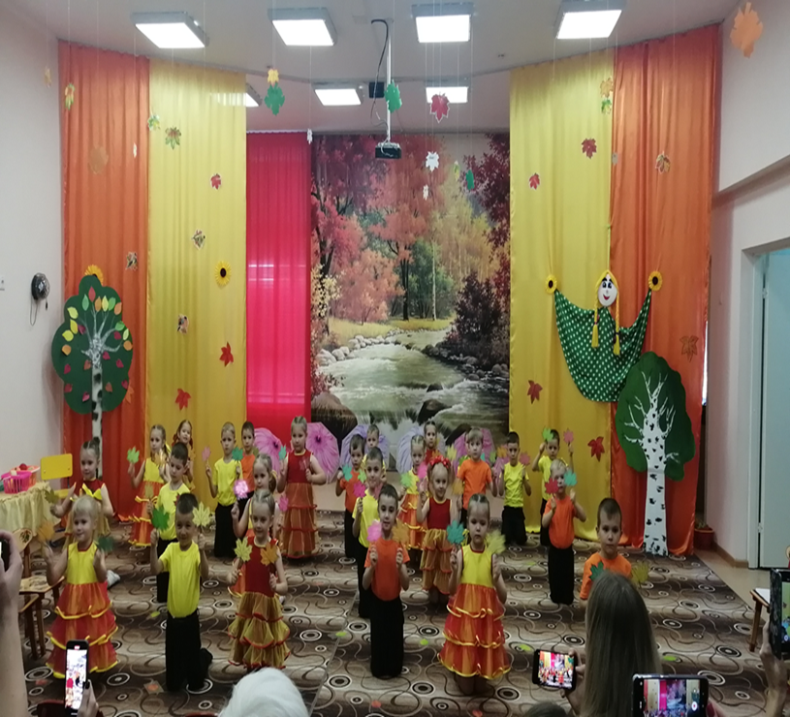 | 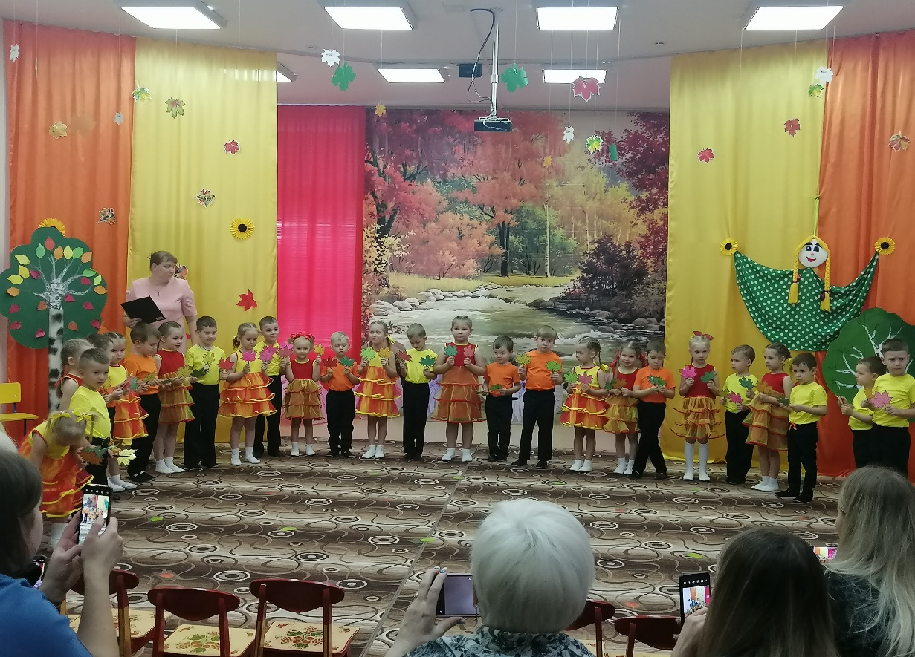
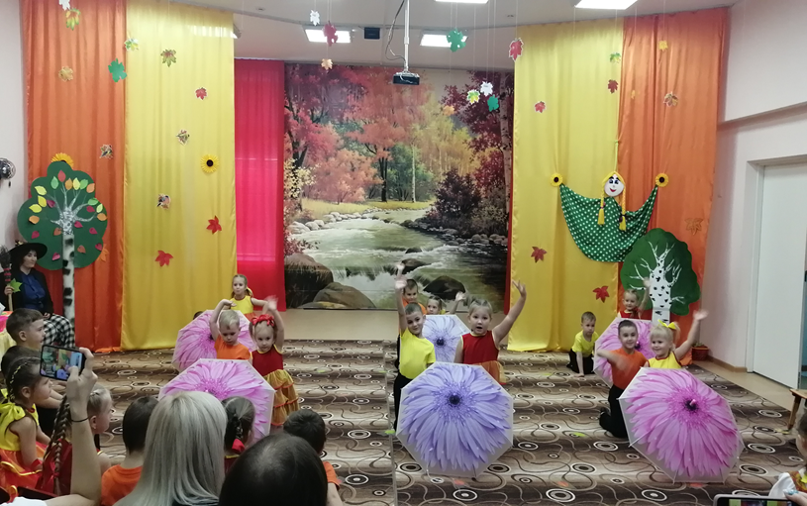 | 